MEDIENMITTEILUNG I September 2023

Wohlig warm

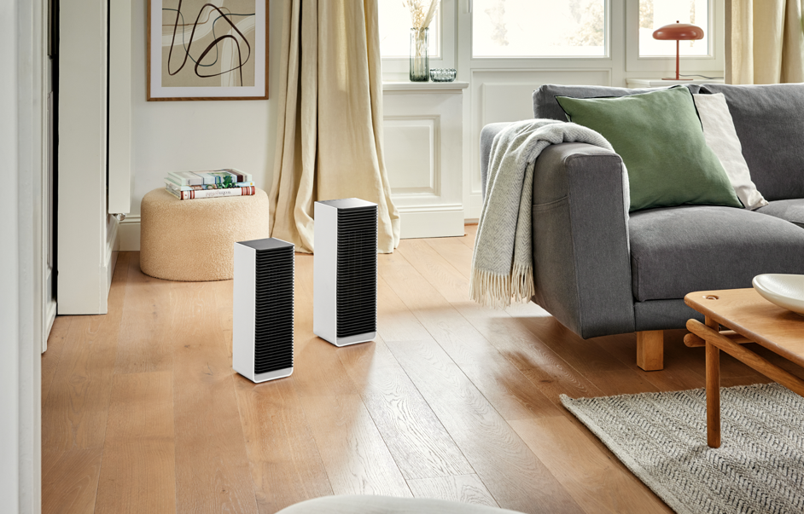
Produktlancierung: Stadler Form präsentiert die stylischen Heizlüfter Sam und Sam little

Besonders in der Übergangszeit ist die Heizung oft noch nicht im Gange oder bereits ausgeschaltet, gleichzeitig werden die Innenräume von den Aussentemperaturen nicht ausreichend aufgewärmt. Die Folge: Man friert. Als Erstes spürt man die Kälte meist an den Händen und Füssen. Heizlüfter schaffen eine einfache und schnelle Lösung und sorgen punktuell für wohlige Wärme. Stadler Form erweitert diesen Herbst das Sortiment und lanciert am
5. September zwei stylische Mitbewohner: Sam und Sam little. Der Grössere überzeugt mit WiFi-Anbindung sowie digitalem Thermostat und der Kleinere durch das schlanke Design.

Stadler Form hat in Zusammenarbeit mit dem Schweizer Produktdesigner Matti Walker zwei Heizlüfter entwickelt, die nicht nur allen technischen Ansprüchen genügen, sondern auch ein zeitloser Blickfang sind. Das moderne Design lässt die neuen Mitbewohner in jedes Raumambiente einfügen.

Sam: präzis und smart

Besonders in Innenräumen, in denen man lange sitzt, wird es schnell zu kalt. Wenn die Zentralheizung nicht ausreicht, kann ein Heizlüfter für angenehme Temperaturen sorgen. Sam ist der Heizlüfter, der auf das Grad genau heizt. Dank der Adaptive Heat™ Technologie reguliert er die Heizleistung selbständig, um die gewünschte Temperatur schnell zu erreichen und dann automatisch zu halten. Der Clou: Sam kann mit der WiFi-Funktion von überall aus gesteuert werden. Egal, ob man zu Hause bequem auf dem Sofa entspannt oder noch unterwegs ist und das Wohnzimmer vorwärmen möchte. Um sich an individuellen Bedürfnissen anzupassen und punktuell zu wärmen, bietet die Neuheit von Stadler Form vier Leistungsstufen.

Sam little: platzsparend und energieeffizient

In kleineren Räumen bis zu 20 m² sorgt Sam little von Stadler Form mit zwei Leistungsstufen für eine angenehme Atmosphäre. Beispielsweise im Kinderzimmer oder beim Wickeltisch braucht es mehr Wärme, damit sich die Kleinen wohlfühlen. Dank des schlanken Designs und der kompakten Grösse kommt Sam little besonders platzsparend zum Einsatz. Die gewünschte Temperatur kann einfach anhand des Drehreglers eingestellt werden.

Stadler Form CEO Martin Stadler erklärt



Was macht Sam und Sam little so besonders?

«Neben den technischen Ansprüchen – wie eine energieeffiziente Leistung und eine auf das Grad präzise Heizung – spielt auch der Komfort eine grosse Rolle. Heutzutage muss ein Heizer clever sein und sich auf individuelle Bedürfnisse einstellen können. Aus diesem Grund haben wir in Zusammenarbeit mit dem Designer Matti Walker zwei Modelle mit unterschiedlichen Features entwickelt. Sam ist der smarte Heizlüfter, ausgestattet mit technischen Funktionen wie einer Steuerung über WiFi, einem digitalen Thermostat für präzises Heizen und einer selbständigen Temperaturregelung dank des Auto-Modus. Der kleinere Mitbewohner Sam little kann mit seiner kompakten Grösse mobil in jedes Zimmer transporiert werden und kommt somit auch in engeren Räumen perfekt zum Einsatz.»

Wie lassen sich Sam und Sam little bedienen?

«Der Heizlüfter Sam verfügt über einen digitalen Thermostat, der für die Temperatureinstellung zuständig ist. Via Touch Panel oder mit der Stadler Form App über WiFi kann Sam bequem und einfach bedient werden. Im Auto-Modus kümmert er sich dann selbständig um den Rest. Sam little ist mit einem integrierten Thermostat ausgestattet. Damit wird die gewünschte Temperatur individuell eingestellt. Sobald die Zieltemperatur erreicht wird, schalten sich beide Heizlüfter automatisch ab. Fällt die Temperatur unter den gewünschten Wert, heizen sie wieder auf.»
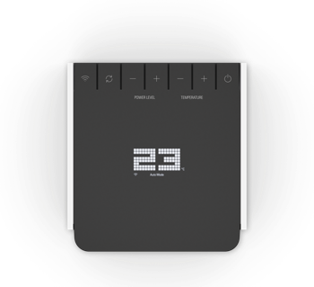
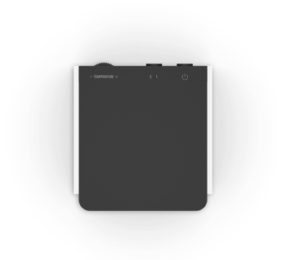

Wie sicher sind die neuen Heizlüfter?

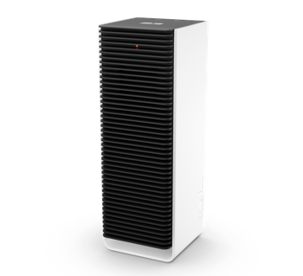
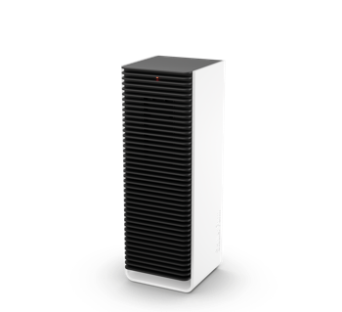
«Die Sicherheit steht bei beiden Neuheiten an erster Stelle. Die Modelle sind mit einem Kipp- und einem Überhitzungsschutz ausgestattet, um maximale Sicherheit in jedem Raum zu gewährleisten – auch im Kinderzimmer.»

Sam, Stadler Form, aktueller Webshop-Preis, CHF 129.-
Sam little, Stadler Form, aktueller Webshop-Preis, CHF 89.-

Die Heizlüfter Sam und Sam little von Stadler Form sind ab dem 5. September 2023 auf stadlerform.com und in ausgewählten Fachgeschäften sowie deren Onlineshops erhältlich.

Für weitere Informationen stehen wir gerne zur Verfügung.

Medienkontakt

Silvia Acerra
Flowcube Communications | E-Mail: silvia.acerra@flowcube.ch | Tel. +41 (0)43 344 30 35

